
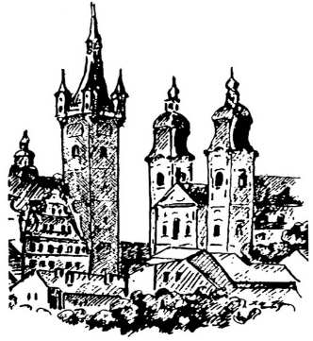
Šachklub Sokol Klatovy

pořádá

32. ročník šachového turnaje
29. přebor ČOS v šachu

hraný zároveň jako Krajský přebor mužů a žen Plzeňského kraje

O pohár města Klatov 2026

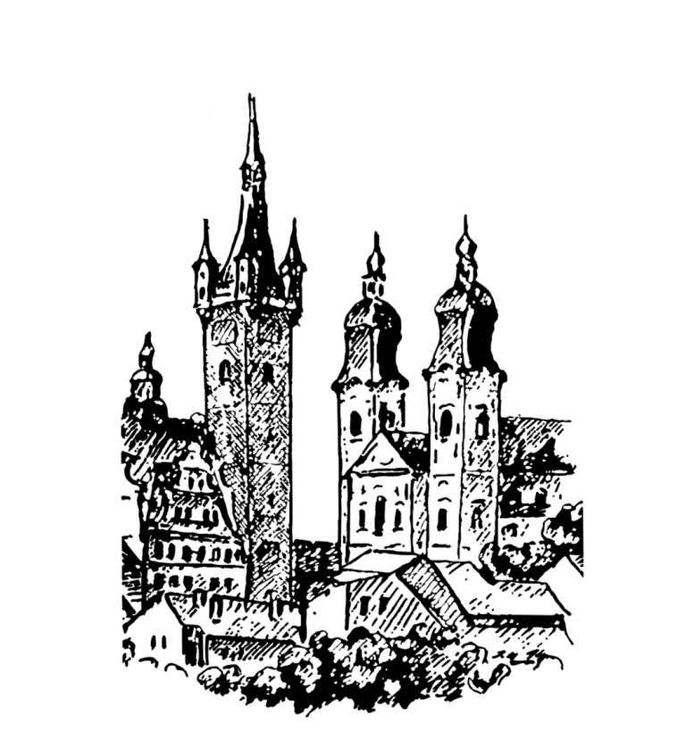
- FIDE OPEN A (ELO > 1800)

- FIDE OPEN B (ELO <2000)

- FIDE OPEN C (Senioři 50+)
konaný jako Memoriál Ing. Jaromíra Nováka

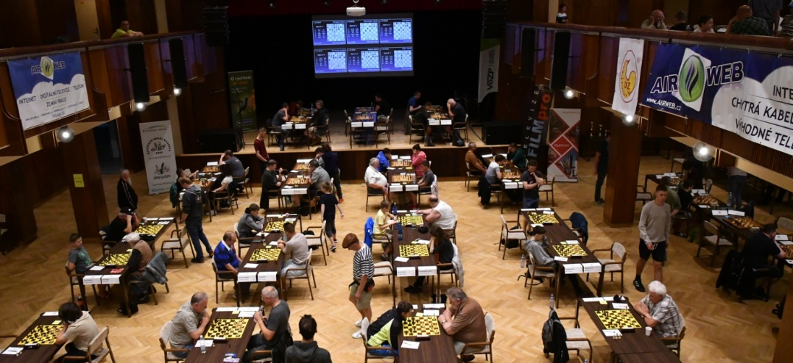

Klatovy, 27. 6. – 5. 7. 2026
www.openklatovy.cz



Termín: 27.6. – 5.7. 2026
Hrací místnost: Kulturní dům Klatovy, Domažlická 767
Prezentace: V pátek 26.6. od 17.00 do 21.00 hod. a v sobotu 27.6. od 10.00 do 15.00 hod.
Systém hry: Švýcarský systém na 9 kol, 2 hod./partii + 30 s za každý tah
Stravování: V objektu bude k dispozici bufet a je možné si dopředu objednat obědy a večeře. Jídelníček bude zveřejněn na stránkách turnaje.
Přihlášky: Na adresu ředitele turnaje nejpozději do 7. června!
Ředitel turnaje: Ing. Pavel Hrdlica, sachklub.klatovy@seznam.cz, Masarykova 334, 33901 Klatovy, tel: +420 723 514 274, bank. účet: 2100915282/2010
Hlavní pořadatel: Ing. Karel Nováček, novacek.chess@seznam.cz, tel: +420 737 337 955
(Informace)
Časový rozpis: 1. kolo: 27.6. od 16:00 4. kolo: 30.6. od 16:00 7. kolo: 03.7. od 14:00
2. kolo: 28.6. od 16:00 5. kolo: 01.7. od 16:00 8. kolo: 04.7. od 16:00
3. kolo: 29.6. od 16:00 6. kolo: 02.7. od 16:00 9. kolo: 05.7. od 09:00
Finanční ceny: Turnaj A Turnaj B Turnaj C

1. místo: 15.000 Kč 4.000 Kč 4.000 Kč
2. místo: 10.000 Kč 3.000 Kč 3.000 Kč
3. místo: 7.000 Kč 2.000 Kč 2.000 Kč
4. místo: 5.000 Kč 1.700 Kč 1.700 Kč
5. místo: 4.000 Kč 1.500 Kč 1.500 Kč
6. místo: 3.000 Kč 1.300 Kč 1.300 Kč
7. místo: 2.400 Kč 1.200 Kč 1.200 Kč
8. místo: 1.800 Kč 1.100 Kč 1.100 Kč
9. místo: 1.600 Kč 1.000 Kč 1.000 Kč
10. místo: 1.400 Kč 900 Kč 900 Kč
11. místo: 1.200 Kč 800 Kč 800 Kč
12. místo: 1.000 Kč 700 Kč 700 Kč

- žena: 1.000 Kč 700 Kč 700 Kč
- žena 700 Kč 500 Kč 500 Kč
- žena 500 Kč 300 Kč 300 Kč

Soutěž družstev: V turnaji A vyhrává nejlepší 4-členné družstvo hráčů z jednoho oddílu
2000 Kč, v turnaji B 1000 Kč (započítávají se výsledky 4 nejlepších hráčů z jednoho oddílu)
Věcné ceny: Pro nejlepší chlapce a dívky v kategoriích do 8, 10, 12, 14 a 16 let v obou turnajích. Dále bude oceněn nejmladší a nejstarší účastník turnaje.

Startovné: Turnaj A Turnaj B Turnaj C (50+)
(ELO FIDE) (ELO FIDE nebo ČR) (bez omezení ELO)

2300 a více 0 Kč 0-2000 : 800 Kč nar. 1976 a dříve: 800 Kč
2200 – 2299 700 Kč
2000 – 2199 900 Kč
1800 – 1999 1.100 Kč

Pořadatel si vyhrazuje právo přijmout do turnaje A i hráče s ELO nižším než 1800. Startovné bude v takovém případě navýšené o 500 Kč.

Slevy ze startovného (lze kumulovat):
A. Mládež do 16 let (2010 a ml.) – sleva 100 Kč
B. Ženy - sleva 100 Kč
C. Účastníci ročníku 2025 nebo MČR mládeže do 16 let 2026
(Kouty nad Desnou) nebo MČR dětí do 8 let 2026 (Praha) – sleva 100 Kč
D. Senioři (1961 a st.) nebo ZTP – sleva 100 Kč
Doprovodný program:
místa pro jednotlivé soutěže budou upřesněna v informačním centru.

• Turnaj v rapid šachu: (Neděle 28.6. od 9.00)
Švýcarský systém na 7 kol, 2 x 15 min, finanční cena (1000 Kč) a dále věcné ceny, startovné 100 Kč,
bez omezení účasti

• Turnaj v rapid šachu seniorů: (Neděle 28.6. od 9.00)
Švýcarský systém na 7 kol, 2 x 15 min, finanční cena (1000 Kč) a dále věcné ceny, osoby nar. 1961
a starší, startovné 100 Kč

• Turnaj v rapid šachu mládeže: (Neděle 28.6. od 9.00)
Švýcarský systém na 7 kol, 2 x 15 min, kategorie dívky nar. 2012 a ml. a kategorie chlapci nar. 2012
a ml., startovné 100 Kč. Věcné ceny pro všechny.

• Turnaj v ping-pongu: (Pondělí 29.6. od 9.00)
Systém bude určen podle počtu přihlášených, věcné ceny, startovné 50 Kč

• Beach volejbal: (Úterý 30.6. od 9.00)
Pouze v případě dobrého počasí. Systém bude určen dle počtu družstev, startovné 150,- Kč za družstvo, věcné ceny.

• Turnaj v malé kopané: (Středa 1.7. od 9.00)
Systém bude určen podle počtu přihlášených, věcné ceny, startovné 300 Kč za družstvo

• Turnaj v bleskovém šachu: (Pátek 3.7. od 20.00)
Švýcarský systém na 15 kol, 2 x 3 min.+ 2 s, finanční cena (1000 Kč) a dále věcné ceny, startovné 100 Kč

• Prohlídka města Klatov
Prohlídka historické části města Klatov včetně průvodce. Termín bude upřesněn

Další informace:
- Vyplněné přihlášky (formulář je k dispozici na webu turnaje) zasílejte na e-mail:
sachklub.klatovy@seznam.cz. Přijetí do turnaje si můžete ověřit u ředitele turnaje.
Do přihlášek uvádějte Vaši adresu, telefon a e-mail. Přihlášený hráč, který se předem řádně odhlásí, dostane zpět peníze za ubytování a startovné. Storno poplatek při odhlášení 14 dní před akcí je zdarma, 7-13 dní před turnajem činí 200 Kč, 1-6 dní před turnajem pak 300 Kč.
- Startovné a nocležné zasílejte bankovním převodem (VS: rodné číslo před lomítkem)
na účet ředitele turnaje. Je možné zaslat peníze za startovné a ubytování za více hráčů jedním převodem (do zprávy pro příjemce nebo v e-mailu rozepište Vaši platbu). Při platbě na místě se účtuje přirážka 100 Kč. Požadavky na ubytování budou vyřizovány v pořadí došlých přihlášek u hráčů, kteří mají zaplaceno startovné a ubytování. Možnost ubytování je již
od pátku.

- Všechny sehrané partie budou k dispozici ke stažení vždy následující den na turnajovém webu pořadatele. Část partií bude přenášena on-line přes internet Při prezentaci bude zdarma k dispozici informační zpravodaj, kde se dozvíte více o doprovodných akcích, zajímavostech a účastnických výhodách.
- Turnaj se zároveň hraje jako Přebor ČOS v šachu mužů a žen a Přebor župy Šumavské. Nejlepší obdrží věcné ceny, diplomy a medaile.
- O pořadí rozhodují: 1.body, 2.Buchholz (cut1) - krácený o výsledek soupeře s nejnižším bodovým ziskem, 3. Buchholz, 4.Sonneborn, 5.los. Turnaj A, B, C bude započítán na ELO LOK a FIDE.
- Při závěrečném vyhlášení budou pro přítomné hráče vylosovány 2 hodnotné ceny.
- Pořadatel si vyhrazuje právo nepřijmout do turnaje hráče, se kterými byly v minulosti
problémy.
- Čekací doba na partii je 1 hodina.
Ubytování |  |  |  |  | Cena za osobu a noc
Kód | Ubytovací  zařízení | Poznámka | WWW | Vzdál.  od sálu | 1L | 2L | 3L | 4L
A | Domov mládeže SPŠ | nově zrekonstruováno, buňky 2+2 se sociálním zařízením. Méně než 7 nocí (+150 Kč), Voříškova 823, omezený počet 1L. |  | 250 m | 600 | 450 | - | -
B | Hotel Beránek kategorie 1 | Sprcha, WC a TV na pokoji | https://www.beranekklatovy.cz/hotelberanek/ | 500 m | 650 | 600 | 600 | -
C | Penzion  U parku | Rodinný penzion s domácí českou kuchyní | https://www.penzion-klatovy.cz/index.html | 700 m | 650 | 500 | 500 | 500
D | Penzion  Na Zemědělce | Ubytování v klidné části Klatov | www.sszp.kt.cz/index.php?pages=26&page=212&lang=cz&sm=4 | 1,3 km | 650 | 550 | - | -
E | Penzion  Na vršku | Rodinný penzion, ubytování v klidné části Klatov |  | 1,3 km | 600 | 450 | 400 | 400
F | Penzion  Strnad | Komfortní ubytování vedle hracího sálu | penzionustrnada.cz/ubytovani-klatovy | 50 m | 800 | 600 | 500 | -
G | Penzion Kotva | Komfortní ubytování v nově otevřeném penzionu v centru Klatov | Ubytování v penzionu, pivnice | Penzion Kotva Klatovy | 300 m | 950 | 750 | 700 | -
H | Penzion  Na Úhlavě | Ubytování pro nenáročné na okraji města v krásné přírodě se zahradou a ohništěm |  | 2,3 km | 500 | 400 | 400 | 400
I | Hotel  Centrál | Ceny včetně snídaně a wellness | https://www.centralkt.cz/cz/uvod.html | 500 m | 1.250 | 1.150 | - | -

- Objednání výše uvedeného ubytování probíhá přes přihlášku u pořadatele, doporučujeme se nejdříve informovat o dostupnosti konkrétní volby.
- Ceny jsou uvedené včetně DPH a pobytového poplatku a jsou bez snídaně. Výjimkou je hotel Centrál, kde je v ceně snídaně i wellness. Na některých místech je možnost si snídani dokoupit.
- Ubytovací kapacita v místě konání je s ohledem na atraktivitu termínu velmi omezená, neváhejte
proto s výběrem ubytování. Jestliže potřebujete poradit s výběrem ubytování, prosíme kontaktujte
pořadatele.

